Россия при первых Романовых. Перемены в государственном устройстве
История России 7 класс ФГОС
Тема «Правление Михаила Фёдоровича»
Цель: Формирование целостного представления о внутренней и внешней политике Михаила Фёдоровича Романова в условиях преодоления последствия Смутного времени.

Романовы правили Россией более трёхсот лет. При выборе имён они руководствовались определёнными правилами. Детей называли в честь успешных предков, а «несчастливые» имена вычёркивались из списка. Так, например, после смерти Петра III из именослова пропало имя Пётр. Также Романовы предпочитали «династические» имена для наследников престола – Александр, Николай.
Первые Романовы использовали имена Рюриковичей – Иван, Фёдор. Этим они демонстрировали связь с московскими царями из этой династии.
В ходе урока вы узнаете о первых царях из династии Романовых, Земских соборах и Боярской думе, развитии приказов и местного управления, реформе армии, Соборном уложении 1649 года.
Первым государем из династии Романовых был Михаил Фёдорович. Он взошёл на престол в 16 лет. На тот момент он практически не имел представления о государственном правлении, поэтому огромное влияние на молодого государя оказывала его мать инокиня Марфа.
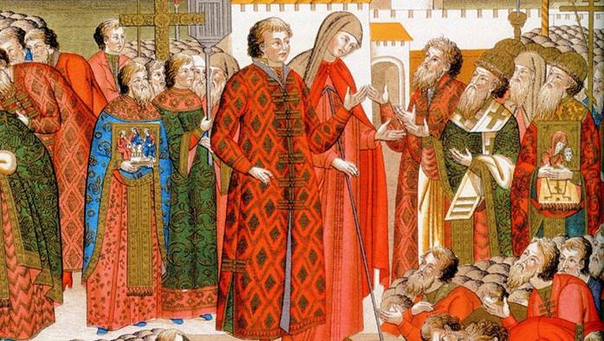
Михаил Романов, вступив на престол, обещал править, полагаясь на помощь Земского собора и Боярской думы. Он придерживался этого до возвращения отца – Филарета, который в 1619 году был провозглашён патриархом. До 1633 года Филарет был фактическим правителем Российского государства.
О Михаиле Карамзин писал следующее: «был от природы доброго, но, кажется, меланхолического нрава, не одарён блестящими способностями, но не лишён ума». Государь был физически слаб и очень часто болел. Умер он в 1645 году в возрасте 49 лет.

Тема «Правление Михаила Фёдоровича»
Цель: Формирование целостного представления о внутренней и внешней политике Михаила Фёдоровича Романова в условиях преодоления последствия Смутного времени.

План.
1. Преодоление и итоги Смуты.
2. Внутренняя политика.
3. Внешняя политика.

1. Преодоление и итоги Смуты.
Рассказ учителя.
В 1613 году во главе Российского престола встал Михаил Фёдорович Романов (Слайд 2). Перед вами символы власти: родовой герб династии Романовых, венец, скипетр, держава (Слайд 3).
Работа с учебником с.102.
- Какие задачи стояли перед новым правительством?
1.Погасить последние очаги Смуты.
2. Вывести страну из затянувшейся разрухи.

Рассказ учителя.
Лжедмитрия III, к тому времени уже привезённого в Москву, казнили. Атаман Заруцкий сопротивлялся дольше. Вместе с Мариной и Ворёнком он направился в Астрахань, откуда хотел вновь начать борьбу, но потом бежал на Яик. Там его и схватили. Осенью 1614 года уже в Москве атамана и Ворёнка казнили, а Марину заточили в темницу, где она вскоре умерла.
Самым сложным оставался вопрос отношений с Речью Посполитой и Швецией.

Работа с учебником. П. 1, с.102 (на партах рабочие листы с заданиями)
- Заполните таблицу «Мирные переговоры России с Речью Посполитой и Швецией»

Россия лишилась Смоленска, Чернигова и Северской земли.

2. Внутренняя политика.
Рассказ учителя.
Внутренняя политика. После Смуты страна лежала в руинах. Огромные территории обезлюдели. Органы власти находились в плачевном состоянии, казне катастрофически не хватало денег. Разорились многие служилые люди, посадские жители и крестьяне. Царь понимал, что восстановить хозяйство страны можно, только опираясь на поддержку Земских соборов. Поэтому в первые годы его правления соборы заседали почти беспрерывно. Они стали действенным органом помощи монарху в государственных делах.
Большое влияние на молодого государя оказывал его отец патриарх Филарет. (Слайд 5). Властный и волевой человек, он сосредоточил в своих руках многие области государственного управления. Иногда царские указы обнародовали сразу от двух лиц — царя и патриарха.
Вплоть до своей смерти в 1633 году Филарет во многом определял политику страны.
Царь, как свидетельствовали современники, был «кротким и крови нежелательным, добр, тих, смирен, всех любил, всех миловал и щедрил». Спокойный, уравновешенный характер государя резко отличался от характеров его неугомонных предшественников, а доброта и искреннее внимание к человеку располагали к нему уставших от бесконечных неурядиц людей. Его степенный вид олицетворял в глазах народа долгожданный покой и порядок.

3. Внешняя политика.
Составить хронологию событий внешней политики на основании рассказа и п.3, с.106.
Наиболее важными событиями правления Михаила Фёдоровича являются Смоленская война (1632-1634) и взятие Азова (1637). Смоленск был потерян Россией в результате Смуты. В 1632 году срок Деулинского перемирия истекал. Тогда же скончался и польский король Сигизмунд III. Михаил Фёдорович решил воспользоваться этим и вернуть Смоленск. Тридцатитысячное русское войско со 150 пушками подошло к стенам города и начало осаду. Возглавил поход воевода М.Б. Шеин, который во времена Смуты героически оборонял Смоленск от поляков.
Восьмимесячная осада города не принесла успеха. На польском престоле тем временем утвердился сын Сигизмунда — Владислав IV. Он сумел организовать отпор русским войскам. Польские магнаты подтолкнули крымского хана к набегу на южные уезды. Узнав об этом нападении, дворяне стали покидать войско Шеина и отъезжать в свои поместья. Русская армия попала в окружение и, потеряв знамёна, обоз и пушки, капитулировала. С трудом удалось остановить продвижение поляков к Москве. Сам Шеин был казнён.
В 1634 году в результате длительных переговоров в селе Семлёве на речке Поляновке неподалёку от Вязьмы был заключён мирный договор (Поляновский мир). Россия вернула Речи Посполитой все города, занятые в период войны, за поляками оставался Смоленск.

Хронология событий:
1632-1634 гг. – Смоленская война.
1634 г. – заключение Полянского мира.
1637 г. – взятие Азова.
1642 г – созыв Земского собора.

Пар. 15, стр. 108, работа с документом.

Проверочная работа «Правление Михаила Романова» (пар.15)
1. Какое событие произошло раньше других?
а) возвращение Филарета из польского плена; б) Поляновский мир;
в) подвиг Ивана Сусанина; г) Азовское осадное сидение казаков
2. Кому принадлежала главная роль в освобождении Москвы в 1612 году:
а) наемным войскам; б) служилому дворянству; в) посадским людям и купцам г) боярству
3. Что означало воцарение Михаила Романова :
а) возможность для завершения Смуты; б) начало нового этапа Смуты
в) начало боярского правления; г) повод для гражданской войны.
4. Поставь в соответствие события первого столбца и год, в котором оно происходило:
1) возвращение Филарета из польского плена | А) 1610 г.
2) нападение шведов на Псков | Б) 1613 г.
3) начало правления «Семибоярщины» | В) 1615 г.
4) воцарение Михаила Романова | Г) 1619 г.
5. Что НЕ могло быть последствием Смутного времени?
а) потеря территорий на Западе; б) увеличение численности населения;
в) потеря выхода к Балтийскому морю; г) хозяйственное разорение
6. Что вы можете отнести к мерам внутренней политики Михаила Романова:
а) роспуск Боярской думы; б) пятинные сборы; в) реформа церкви; г) снижение налогов
7. Из перечня укажите событие, которое является результатом Столбовского мира :
а) освобождение Смоленска; б) отвоевание Серпейска;
в) возвращение Новгорода; г) выход к Балтийскому морю.
8. Результатом Деулинского перемирия было:
а) отказ Карла Филиппа от притязаний на русский престол ; б) прекращение военных действий на 14, 5лет
в) отказ Владислава IV от притязаний на русский престол; г) потеря Ивангорода
9.Значение Поляновского мира состояло в :
А) отказе Владислава IV от притязаний на русский престол; б) полном отпоре крымскому хану ;
В) окончании Смутного времени г) окончании войны со Швецией.
10. Выберите верное суждение, которое описывает взятие Азова казаками:
а) казаки обратились к русскому царю с просьбой принять Азов. б) построена Белгородская засечная черта
в) Земской собор на Руси принял решение о штурме Азова. Г) событие произошло в 1632 году

